**Tema:Materiallaryň garşylygy ylmynyň seredýän meseleleri**

**we onuň ösüş ýoly**

Gurulýan desgalaryň we konstruksiýalaryň ýük göteriji böleginiň berkligini, gatylygyny we durnuklylygyny hasaplaýan ylyma **gurluşyk mehanikasy** diýilýär. Bu hasaplamalarda ulanylýan esasy düşünjeleri we ýörelgeleri öwrenýän derse **materiallaryň garşylygy**  diýilýär. **Materiallaryň garşylygy** dersi esasy hem konstruksiýalaryň aýratyn bölekleriniň berkligini, gatylygyny we durnuklylygyny hasaplaýar, we onuň işlemäge ukyplylygyny ýa-da däldigini görkezýär.

**Berklik.** Ýasalan konstruksiýanyň we desganyň goýlan güýji döwülmän göterip bilmek ukybyna onuň berkligi diýilýär.

**Gatylyk.** Konstruksiýanyň belli bir çäkde goýlan ýüki özüniň geometriki ölçegini we şekilini üýtgemän göterip bilmek ukybyna onuň gatylygy diýilýär.

**Durnuklylyk.** Konstruksiýanyň ýa-da onuň bölekleriniň goýlan güýjiň täsiri netijesinde başky maýyşgak, deňagramlyk şekilini saklap bilmek ukybyna onuň durnuklylygy diýilýär.

Islendik konstruksiýa ýa-da onuň bölegi güýjiň täsiri netijesinde başlangyç şekilini we geometriki ölçegini üýtgetmäge ukyplydyr. Bu ýagdaýda **deformasiýa** diýilýär. Mysal hökümünde iň ýönekeý konstruksiýany getirmek bolar. **Meselem:** Potologa asylan sima seredip geçeliň.

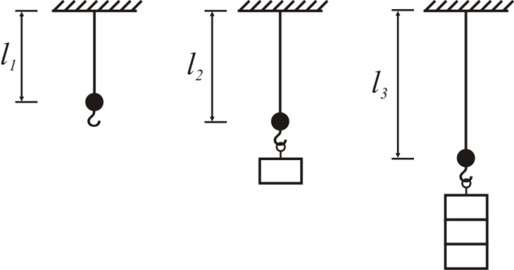

**1-nji surat.**

Suratdan görnüşi ýaly ýüküň artmagy bilen simiň uzynlygy hem artýar, ýagny deformirlenýär. Eger-de ýüküň aýrylmagy bilen konstruksiýa özüniň başlangyç şekilini alyp bilýän bolsa onda oňa **absolýut** deformasiýa diýilýär. Eger ol ýüküň aýrylmagy bilen başlangyç şekilini alyp bilmeýän bolsa onda bu ýagdaýda **galyndy** deformasiýa diýilýär. Galyndyly deformasiýanyň emele gelmegi bilen konstruksiýa döwülmeýär, emma şondada du ýagdaýy döwülme ýagdaý bilen deň seredilýär. Ýagny bu ýagdaýda konstruksiýa özüne goýlan talaby doly ýerine ýetirip bilmeýär. Bu ýagdaýda konstruksiýanyň berkliginiň bozulan ýagdaýy höküminde seredilýär.

Konstruksiýa kadaly ýagdaýda işlemek üçin onuň ähli bölekleri berklik, gatylyk we durnuklyk şertini kanagatlandyrmalydyr. Materiallaryň garşylygy dersiniň gutarnykly **maksady** ýasalýan konstruksiýa, az çykdaýjy edip onuň kadaly işlemegini gazanyp bolar ýaly geometriki ölçegleri saýlamakdan ybaratdyr.

Bu ylym özüniň nazaryýet bölüminde, nazary mehanika, matematika, fizika we materiallaryň laboratoriýa şertinde alnan mehaniki häsiýetlerine daýanýar. Bu ylmy esaslandyryjy höküminde beýik italiýan alymy Galileo Galileý hasaplanýar. Ol birnäçe konstruksiýalaryň berkligini derňemek işlerini amala aşyrypdyr.Güýç bilen deformasiýanyň arasyndaky baglanşygy hasaplamak iňlis alymy Robert Guk başarypdyr. Matematikanyň we mehanikanyň ösmegi, materiallaryň garşylygy ylmynyň hem ösmegine getiripdir. Bu ýerde Peterburg akademiýasynyň beýik alymy L. Eýleri agzaman geçmek bolmaz. Materiallaryň garşylygy ylmynyň ösmeginde uly goşant goşan beýik alymlary agzaman geçmek asla mümkin däl. Olardan Sen-Wenany, Koşini, Naweni, Puasany, Mory, D.I. Iwranowsiki, A.Ç. Golowini, F.S. Ýasinskini, S. Timosenkany görkezek bolar. Soňky ýyllarda bu ylymy ösdürmekde uly goşant goşan alymlaryň birnäçesini belläp geçeliň W.Z. Wlasow, N.N. Dawidenko, S.W. Serenden, A.D. Dinnik, Ýu.N. Rabotnow, A.A. Umanskiý, A.A. Ilýuşin, S.D. Ponomarew, W.Y. Feodoseew, A.F. Smirnow, N.Y. Bezuhow, A.B. Darkow, S.Y. Nikiforow.

**Materiallaryň gurluşy we deformasiýasynyň häsiýeti baradaky esasy çaklamalar**

Tebigatda öwrenilýän ähli materiallar dürli fiziki-mehaniki häsiýetlere eýedirler. Olaryň baryny hasaba alýan modeli düzmek örän kyn bolýar. Eger-de düzülendede ol örän çylşyrymly hasaplamalara alyp barýar. Beýle model ähli materiallara degişli ýeke-täk nazaryýeti döretmäge mümkinçilik bermeýär. Şol sebäpden materiallar üçin şu saklamalary ulanýarys. Material deň düzümli we üznüksiz hasaplanýar. Ýagny materialyň ähli nokatlarynda onuň fiziki-mehaniki häsiýetleri bir meňzeş, we materialyň ähli göwrümi boşluksyz doldurylan. Meselem: beton, kerpiç, agaç ýaly materiallar bu saklama doly gabat gelmeselerem biz ony şeýle kabul edýäris.

Konstruksiýanyň materiallary izotrop häsiýete eýedir. Ýagny material hemme ugurda deň işleýär. Meselem: agaç material üçin bu saklama doly ulanyp bolmaýar, sebäbi ol dürli ugurda dürli işleýär. Daşky güýjiň täsiri netijesinde döreýän deformasiýa (jisimiň öz ölçegine görä) örän kiçi hasaplanýar.Güýçler ulgamynyň jisime täsiri her haýsy güýçleriň aýratynlykdaky täsiriniň jemine deňdir (superpozisiýa ýörelgesi).

Bu çaklamany, eger ýük ýüklenýän material maýygşak bolanda we deformasiýa örän kiçi bolanda ulanyp bolýar. Çaklamalardan görnüşi ýaly materiallaryň garşylygynda çözülýän meseleler takyk bolman ýakynlaşma görnüşinde bolýar, şol sebäpli deformirlenýän jisimlerde bolup geçýän käbir ýagdaýlara materiallaryň garşylygy doly jogap berip bilmeýär. Ýöne barlaglaryň netijeleri materiallaryň garşylygynda çözülýän meseleleriň önümçilikde ulanylýan konstruksiýalara gerek takyklygy berýändigini görkezýär. Güýji täsir edýän çyzygynyň ugrunda islendik ýere süýşürip bolmaýar. Ol deformasiýanyň häsiýetini we ulylygyny üýtgedýär.

**\***

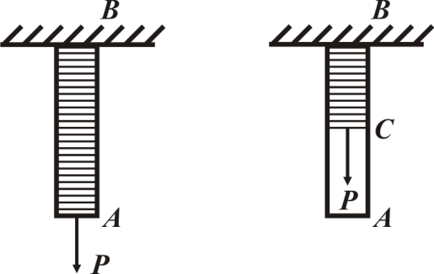

**2-nji surat**

Nazary mehanikada bolsa muňa mümkinçilik berilýär sebäbi jisimi absolýut gaty hasaplaýarys.Güýji täsir etýän çyzygynyň ugrunda islendik ýere süýşürip bolmaýar. Ol deformasiýanyň häsiýetini we ulylygyny üýtgedýändigini berk ýatsda saklamalydyr.

**\***

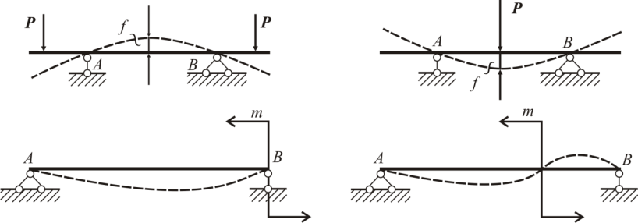

**3-nji surat**

"P" güýji onuň deň täsir edijisi "R" bilen çalyşsak düýpden başga görnüşli deformasiýa berýär.

**Materiallaryň garşylygy dersinde öwrenilýän konstruksiýanyň bölekleri**

**Pürs.** Bir ölçegi kese kesiginiň beýleki iki ölçeginden has uly bolan konstruksiýanyň bir bölegi.

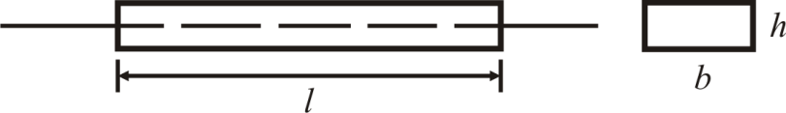

**4-nji surat Pürs**

**Syryk (steržen).** Ýuka we uzyn pürse syryk diýilýär. Onuň ulanşyna görä sütün hem diýilýär.

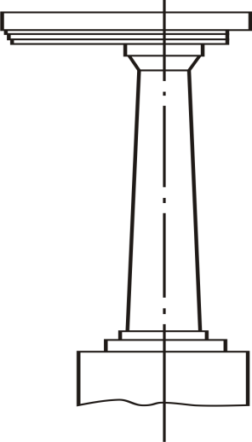

**5-nji surat Sütün**

**Balar (balka).** Daýançda ýatan pürsiň okyna perpendikulýar ýa-da kese güýç goýulsa onda oňa balar diýilýär.

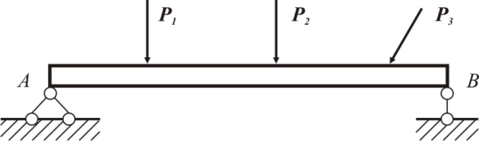

*а)*

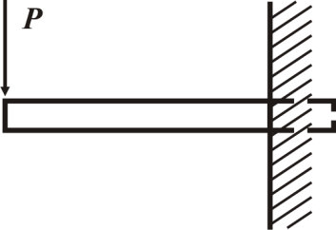

*b)*

**6-njy surat**

*a)* Ýönekeý balar, *b)* Ganatly balar (konsol)

**Tekizgabyk (plastinka).** Eger galyňlygy beýleki iki ölçeginden örän kiçi bolsa onda oňa plastinka diýilýär.

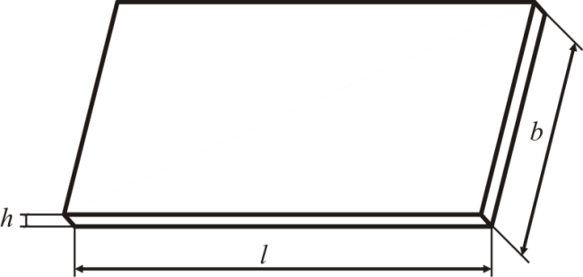

**7-nji surat Tekizgabyk (plastinka)**

**Gabyk (oboloçka)**

Oky egri görnüşde bolan tekizgabyga gabyk diýilýär. Mysal hökmünde rezerwuary, baky, silosy getirmek bolar.

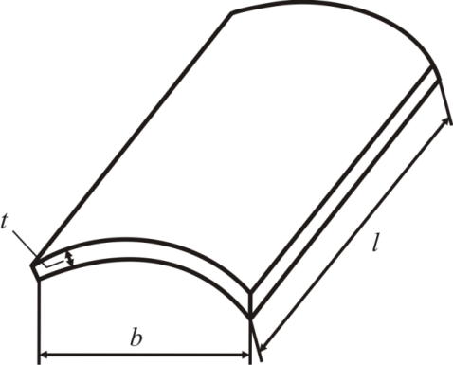

**8-nji surat Gabyk (oboloçka)**

**Massiw jisim.** Eger ähli ölçegleri deň ýa-da oň golaý bolan jisimlere massiw jisimler diýilýär. Bu konstruksiýanyň bölekleri maýyşgaklyk teoriýasynda giňişleýin seredilýär.